国标版小学数学五（下）期中试卷
一、仔细填空。(每空1分，共计27分)
1、的分数单位是( )，再添( )个这样的分数单位就是最小的质数。
2、12和18的最大公因数是（ ）；6和9的最小公倍数是（ ）。
3. 把3米长的绳子平均分成8段，每段长米，每段长是全长的。
4、小红在教室里的位置用数对表示是(5，4) ，她坐在第（ ）列第（ ）行。小丽在教室里的位置是第5列第3行，用数对表示是( ， )。
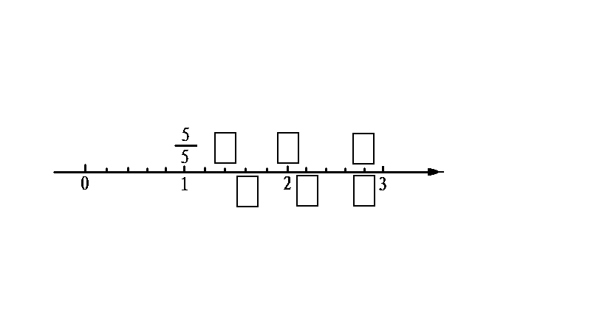
5. 在下图的 中填适当的数，直线上面填假分数，下面填带分数。

6、如果a÷b=8是（且a、b都不为0的自然数），他们的最大公因数是（ ），最小公倍数是（ ）。
7、$\frac{a}{5}$（a是大于0的自然数），当a 时，$\frac{a}{5}$是真分数，当a 时，$\frac{a}{5}$是假分数，当a 时，$\frac{a}{5}$等于3。
8、$1\frac{3}{9}$=$\frac{()}{\text{18}}$=（ ）÷9=44÷（ ）
9、在括号里填上最简分数。
35平方分米=（ ）立方米 45秒=（ ）分 250克=（ ）千克
10、在20的所有因数中，最大的一个是（ ），在15的所有倍数中，最小的一个是( )。
11、有一个六个面上的数字分别是1、2、3、4、5、6的正方体骰子。掷一次
骰子，得到合数的可能性是 ，得到偶数的可能性是 。
二、认真判断。（5分）
1、方程一定是等式，等式却不一定是方程。………………………………（ ）
2、假分数都比1小。……………………………………………………（ ）
3、数对（4，3）和（3，4）表示的位置是一样的。…………………………（ ）
4、分数的分母越大，它的分数单位就越小。…………………………( )
5、把一根电线分成4段，每段是米。……………………………………（ ）
三、慎重选择。（5分）
1、一张长24厘米，宽18厘米的长方形纸，要分成大小相等的小正方形，且没有剩余。最小可以分成（ ）。
A. 12个 B.15个 C. 9个 D.6个
2、是真分数，x的值有（ ）种可能。
A. 3 B. 4 C. 5 D. 6
3、五(3)班有28位男生，25位女生，男生占全班人数的( )。
A. B. C. D.
4、把4干克平均分成5份，每份是( )。
A. 千克 B. 总重量的 C. 千克 D. 总重量的
5、两个数的最大公因数是4，最小公倍数是24，这两个数不可能是( )。
A. 4和24 B. 8和12 C. 8和24
四、细心计算(37%)
1、 化简下列各分数。8%
① ② ③ ④
2、解方程：12%
X－7.4=8 2X=3.6 X÷1.8=3.6 X+6.4=14.4

3、求下面各组数的最大公因数和最小公倍数。（6%）
10和9 14和42 26和39

4、把下列分数化成和原来分数相等的同分母的分数 。6%
① 和 ②和 ③和

5. 根据题意列方程并解答。（6分）
① 7个X相加的和是10.5。

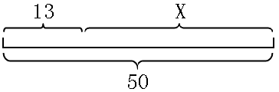
②

五、应用题：（31% 第1-3题每题5分，其余每题4分）
1、我国参加25届奥运会的男运动员138人，男运动员比女运动员的2倍少4人。女运动员有多少人？

2、北京在2008年奥运会主办权中，共有105张有效票，北京获得56张。北京的得票占有效票的几分之几？

3、甲、乙两人到图书馆去借书，甲每6天去一次，乙每8天去一次，如果4月2日他们在图书馆相遇，那么下一次都到图书馆是几月几日？

4、有一块布长8米，正好可以做12条同样大小的裤子。每条裤子用布几分之几米？每条裤子用这块布的几分之几？

5、把一张长20厘米，宽16厘米的长方形纸裁成同样大小，面积尽可能大的正方形，纸没剩余，最多可裁多少个？

6、一张图案纸(如下图)。想撕下相连的2个图案，共有多少种不同的撕法？
★⊙ | ⊙ | ★⊙ | ⊙
⊙ | ★⊙ | ⊙ | ★⊙

7、有一些图形按的顺序排列。
(1)请你算一算第64个图形是什么图形?

(2)前78个图形中，占总数的几分之几?

